*七、饱和气和未饱和气 空气的湿度
上海及江南地区每年的。5月～6月间，常常会遇到这样的现象，洗好的衣服晾出去一整天也干不了，人们就说因为这是梅雨季节，气候潮湿。平时粮食、棉花仓库都必须十分注意防潮，不然谷物、棉花就会霉变；图书馆、博物馆的陈列室内要安装吸湿设备，在藏有名画、孤本等文物珍品的玻璃柜里也要放置干燥剂，不然展品将会损坏。一些工业产品、精密仪表也必须保持干燥。这些情况表明，空气干湿程度的大小对生产和生活都有密切的关系，那么空气的干湿程度又跟哪些因素有关呢？

饱和气和未饱和气
生活经验告诉我们，液体盛放在敞口容器中，很容易蒸发掉。要保存液体，必须把它盛放在密闭容器中。这是因为液体分子始终在不停地运动，其中速度较大的分子很容易冲出液体表面层进入空间；由于容器是敞口的，已经冲出液面的分子中，只有极少数的分子会跟器壁碰撞或因分子间相互碰撞而重新回到液体中[图2-31（a）]。在相同时间里，逸出液面的分子数大于重新回到液体的分子数，即液体的蒸发量大于气体的液化量，因此时间长了，敞口容器中的液体会全部蒸发掉。
如果液体盛放在密闭容器中，情况就不同了。蒸发形成的气体分子不可能跑到容器之外的空间去[图2-31（b）]，随着液体的不断蒸发，液面上方气的密度不断增大，由于碰撞而回到液体中的气体分子数也逐渐增加，如果在相同时间里，回到液体中的分子数等于逸出液面的分子数，液面上方气的密度就不再增大，达到饱和状态；液体的量也不再减小，液体和气体之间达到了动态平衡。处于动态平衡下的气叫做饱和气。
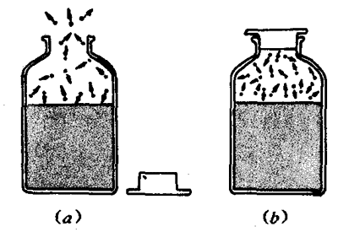
图2-31
未达到饱和状态的气，叫做未饱和气。通常盛有液体的敞口容器内，液面上方的气是未饱和气。未饱和气具有和一般气体相同的性质。
实验表明，饱和气具有跟一般气体不同的性质：在体积一定时，由于温度升高，一方面分子运动加剧，饱和气压强将随温度升高而增大；另一方面液体蒸发加快，饱和气密度也将随温度升高而增大，所以饱和气压强将随温度升高而增大得更快。反之，当温度降低时，饱和气密度将随温度降低而减小，饱和气压强也将随温度降低而减小得更快。在温度一定时，同种液体的饱和气密度是一定值，当体积增大时，有更多的液体将蒸发成气，当体积减小时，有更多的气分子将回到液体中，而饱和气压强将不随其体积的变化而变化。总之，不论是温度变化还是体积变化，都会使饱和气的质量发生相应的变化，因此，对于饱和气，气体实验定律是不适用的。

空气的湿度
人们常说我国南方比北方潮湿，沿海地区比内陆地区潮湿，潮湿的含义究竟是什么呢？
我们知道空气的主要成分是氮气和氧气，水气只占极小的比例。在局部范围内，如沼泽地带、森林、沿海地区，空气中的水气比例会比山区、沙漠高些，但总的来说，水气在空气中所占比例还是很小的。空气的干湿程度可以用空气中所含的水气密度来表示。由于直接测量空气中的水气密度比较困难，而水气的压强是随其密度的增大而增大的，通常都用空气中水气的压强来表示空气的湿度。空气中所含水气的压强叫做空气的绝对湿度，它的值通常只有几千帕。然而人们的潮湿感觉并不是由空气的绝对湿度来决定的，而主要是跟空气中所含水气离饱和状态的远近有关。人们将某一温度时，空气的绝对湿度跟同一温度下饱和水气压的百分比，叫做空气的相对湿度。如果某一温度时的绝对湿度用p表示，同一温度下的饱和水气压用p_{s}表示，则空气的相对湿度B可用下式表示：
B＝$\frac{p}{ps}$×100%。
当水气离饱和状态远时，相对湿度就小，人们就觉得干燥；当水气离饱和状态近时，相对湿度就大，人们就觉得潮湿。
【例题】
白天气温为20℃时，测得空气所含水气的压强是1.384千帕。已知20℃时的饱和水气压为2.308千帕，求当时空气的相对湿度。如果夜晚气温降低到17℃，空气的绝对湿度不变，已知17℃时的饱和水气压为1.912千帕，这时的相对湿度为多大？
【解】白天的相对湿度 B＝$\frac{p}{ps}$×100%＝$\frac{1384}{2308}$×100%＝60.0%。
夜晚的相对湿度 Bʹ＝$\frac{p}{psʹ}$×100%＝$\frac{1384}{1912}$×100%＝72.4%。
通常人们所说的湿度大或湿度小都是指相对湿度。比较适宜的湿度是60～70%。湿度过大或过小都会使人感到不适。譬如，冬天的公共浴室内的湿度接近100%，天花板上会往下滴水，人们会感到闷得透不过气来。北方的冬季湿度很小，人们的皮肤会开裂。空气的湿度跟温度有关，空气中含有同样比例的水气，在温度较高时，水气离开饱和状态较远；而在温度较低时，水气可能已经达到饱和。例如白天气温较高，空气中所含水气未达到饱和，到了夜间，气温降低，水气就已达到饱和，于是接近地面的空气中的水气，就以尘埃等小颗粒为凝结中心形成许多小水滴悬浮在空中，空气便变得不透明，这就是雾；如果水气凝结成水滴，附着在地面物体的表面，这就是露。
湿度对工农业生产影响很大，例如水稻在抽穗扬花期间，最适宜的湿度是70～80%，湿度太大会使花粉飞扬不开，湿度太小又会使花粉很快干枯，水稻雌蕊不易受精，影响水稻产量。纺织厂在生产棉纱和布匹时，对空气湿度的要求很严格，如前纺车间要求湿度控制在65%左右，细纱车间要求湿度控制在55%左右，而布机车间则要求湿度为68%，不然就会影响坯布的质量。各车间所需的湿度是通过调节水雾量和空气的比例，由空调室的送风系统将调节好湿度的空气送入各车间来实现的（见本章导图4，车间顶部的送风口）。
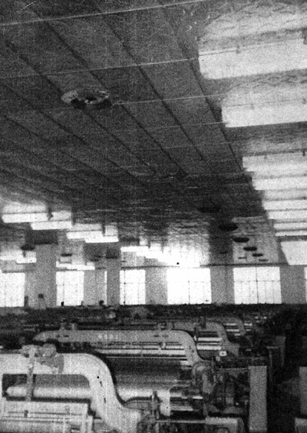
导图4 织布车间的空调进风口
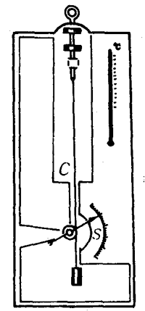
测定某处的空气湿度，可以用多种仪器，这里介绍一种叫做毛发湿度计的仪器。我们知道，经过脱脂处理后的头发，长度会随湿度变化而改变，毛发湿度计就是根据这一特点制作的。湿度大时，头发（图2-32中的C）长度会增长；湿度小时，头发长度会缩短。指针（图2-32中的S）能把头发长度的微小变化显示出来，从刻度表上可直接读出空气的湿度。
图2-32

思考
1．怎样理解盛放在密闭容器中的液体不再减少的现象？
2．夏天夜晚，人们在室外乘凉，夜深以后，用手摸自己的头发或者坐椅，会有一种阴湿的感觉，这是什么原因？
3．冬天从室外走进温暖的室内，戴眼镜的人立即会发现眼镜片变得模糊起来，你有这样的体验吗？这是什么原因？
4．上海等大城市郊县农村中采用大型塑料暖棚（图2-33）培育蔬菜，即使在冬季也能为城市居民供应各种蔬菜，这种暖棚除了能透入阳光和保温外，还有什么重要作用？
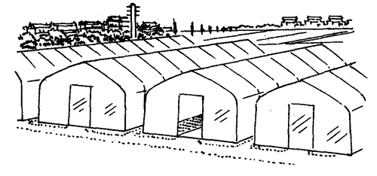
图2-33

